西阆苑小六班今日动态
2022年1月11日 晴
出勤：今天来园人数25人，请假9人。
- 晨间来园：
今天早晨大多数小朋友进来都能主动打招呼，绕水杯带子了，新的一年了，希望宝宝们都能开开心心来园哦。
大多数小朋友进班都知道去洗手喝牛奶了，注意洗手的时候把衣服卷起来哦。

- 区域游戏：
我们按照自己的选择，进行了区域游戏。
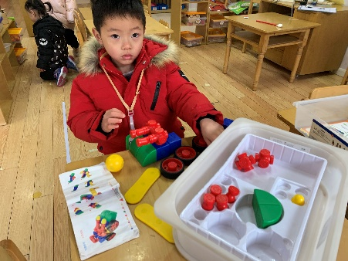  磁力大师很有趣，我们会根据说明书拼搭哦。 | 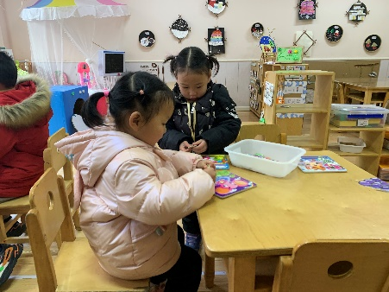  根据底板，选择图形完成拼图哦。 | 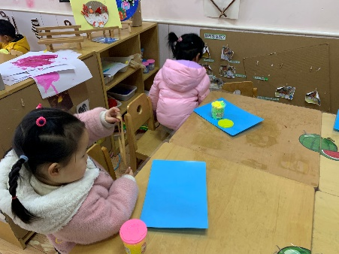  美工区除了橡皮泥，还有很多东西可以使用哦。
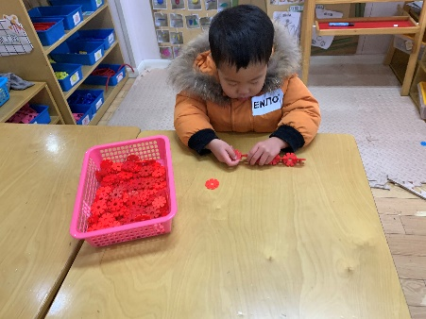  我们已经会用雪花片建构小花篮啦，一起来建构吧。 | 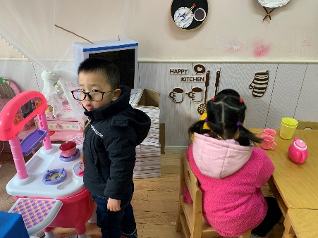  娃娃家是大家都很喜欢的区域。 | 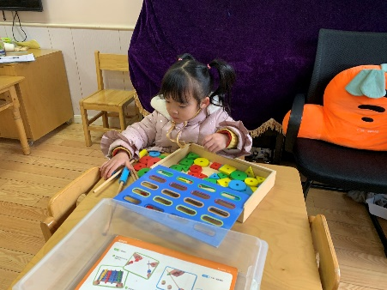  好玩的烧烤串，根据骰子选择木块哦。

- 集体活动：
综合：评奖状
今天是孩子们评选奖状的日子。很多孩子都准备好了自己的竞选词，在班级中一个个申报自己想要评选的宝宝，当一个项目的竞选词都说完后，孩子们会进行战队，支持自己觉得认同的小朋友。孩子们在竞选中明白了每一个奖状所代表的的具体含义以及要求。竞选只是一种形式，重要的是参与的过程，而不是竞选的结果。所有能够上台进行竞选的小朋友都很棒。
- 户外活动：
今天由于评奖状时间比较长，因此没有进行户外活动。

五、生活活动：
今天的午餐是红烧猪肝、白菜油豆腐、白米饭、紫菜鸡蛋汤。
小朋友们整体的午睡情况都很好，早早的就进入梦乡啦。今天的点心是白菜菌菇面，大多数孩子们都很喜欢吃，希望动作慢的小朋友能够快一点进餐，以免食物冷掉哦。

六、温馨提示：
1.最近气温下降，请家长们在家中及时教会孩子们如何穿脱衣服。
2.有部分小朋友的指甲有点长，回去后修剪一下，做好个人卫生。

